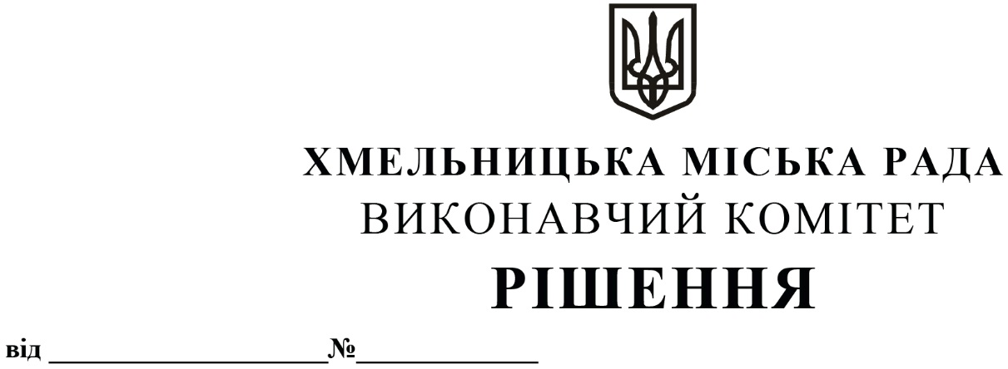

Про внесення на розгляд сесії міської ради
пропозиції про внесення змін до рішення
двадцять четвертої сесії Хмельницької
міської ради від 24.04.2013 р. № 47

Розглянувши клопотання комунального підприємства «Агенція муніципальної нерухомості», з метою впорядкування обліку майна Хмельницької міської територіальної громади, державної реєстрації права власності на об’єкти нерухомого майна, керуючись Законом України «Про місцеве самоврядування в Україні», виконавчий комітет міської ради

В И Р І Ш И В:

1. Внести на розгляд сесії міської ради пропозицію про внесення змін до рішення двадцять четвертої сесії Хмельницької міської ради від 24.04.2013 р. № 47 «Про затвердження переліку об’єктів (будівель, споруд, приміщень), які перебувають у власності Хмельницької міської територіальної громади та знаходяться на балансі комунального підприємства «Агенція муніципальної нерухомості» (із змінами внесеними рішенням десятої сесії міської ради від 15.12.2021р. № 54 «Про внесення змін до рішення двадцять четвертої сесії Хмельницької міської ради від 24.04.2013 № 47», та із змінами внесеними рішенням позачергової двадцять п’ятої сесії міської ради від 28.03.2023 р. № 56 «Про внесення змін до рішення двадцять четвертої сесії Хмельницької міської ради від 24.04.2013 № 47»):
1.1 виключивши з додатку до рішення пункт 30.
№  з/п | Населений пункт | Адреса | №  буд. | Площа  кв.м
30. | м. Хмельницький | вул. Грушевського | 68 | 160,2

1.2 доповнивши додаток до рішення пунктом 270.
№  з/п | Населений пункт | Адреса | №  буд. | Площа  кв.м
270. | с. Богданівці | вул. Миру | 13 | 476,6

2. Контроль за виконанням рішення покласти на заступника міського голови – директора департаменту інфраструктури міста В. Новачка.

Міський голова Олександр СИМЧИШИН

